Cuadernillo para fortalecer
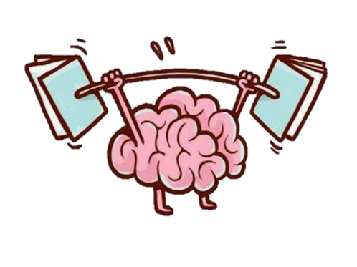
La Memoria

Nombre………………………………………………………………………………….....
Curso…………………………………………………………………………………………
Fecha…………………………………………………………………………………………
- Memoria inmediata. Lea una línea, luego cierre los ojos y pronuncie las letras o números en voz alta.
1 - 6 - 6 - 9 - 8 - 9 - 7 - 6
7 - 4 - 5 - 6 - 4 -1- 2 - 0
9 - 9 -1- 2 -1- 2 - 4 - 5
P - H - U - W - C - B - A - j
0 - P - Y - T - M - N - B - I
W - C - V - N - H - R - F - g
- Observe las imágenes durante un minuto
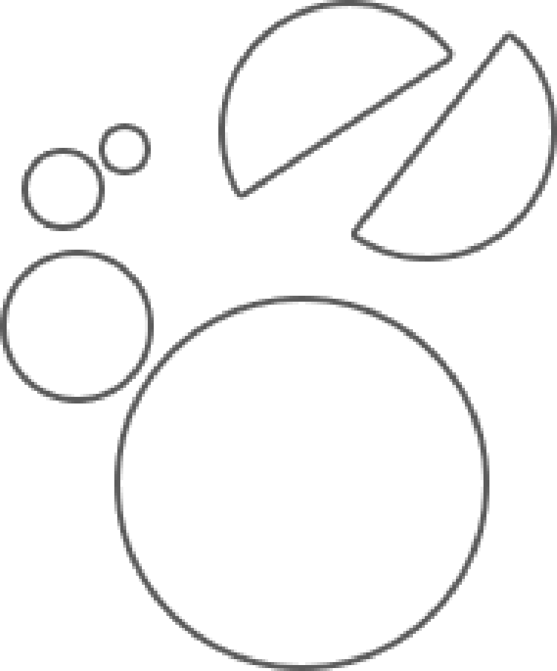
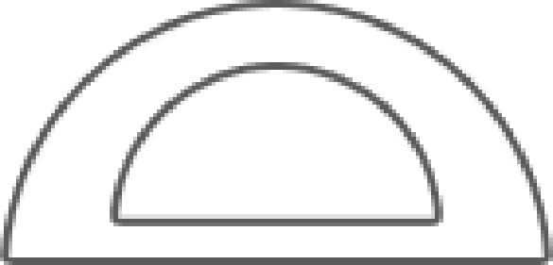

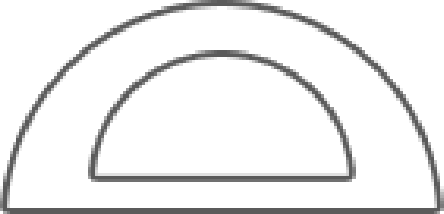

(Doble aquí)
Doble la ficha por la línea para no ver lo de arriba. Dibuje las figuras que recuerde, con el mismo tamaño y en el mismo lugar.

- Memoria inmediata. Lea las palabras, cierre los ojos y pronuncie en voz alta.
Perro Avión Naranja Arbol Taza
Silla Plato Libro Hierba Sol

Teléfono Cuaderno Nevera León
Azul
Nieve Cama Verde Cepillo Tejado
- Memorice las siguientes palabras durante un minuto

Avión - perro - piano - cuadro manzana - maceta - rojo árbol - vaso - manta - balón
Teléfono - arroz - ratón
(Doble aquí)
Doble la ficha por la línea para no ver las palabras. Escriba las que recuerde.
________________________________________________________________________________________________________________________________________________________________________________________________________________________________________________________________________________________________________________________________________________________________
- Doble la ficha por la línea indicada. Observe estos objetos durante un minuto.
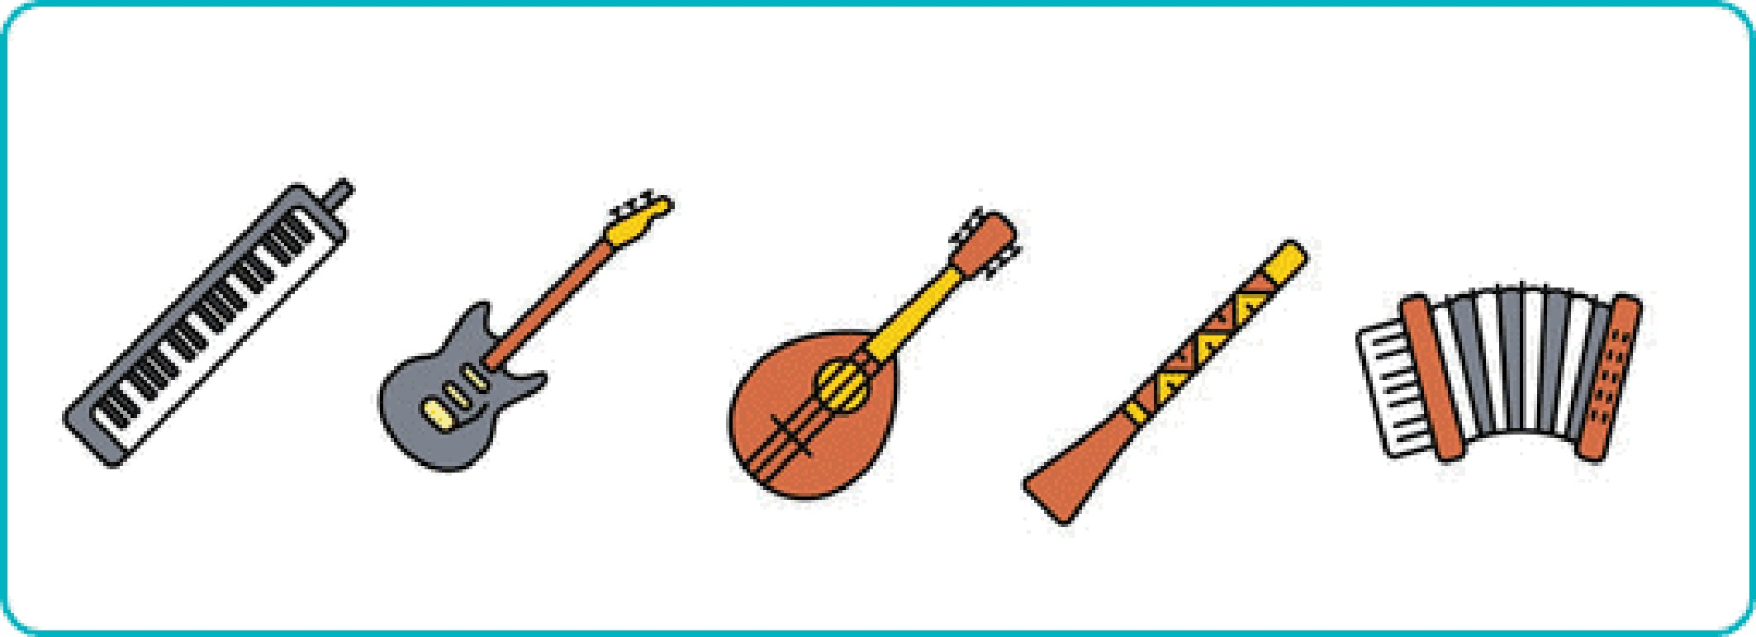
(Doble aquí)
Rodee con un círculo aquellos objetos que memorizó.
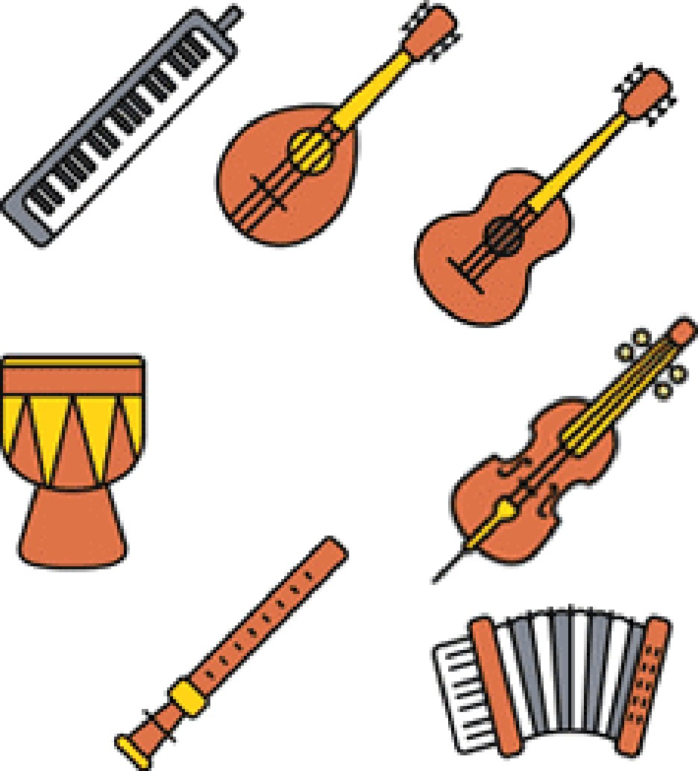
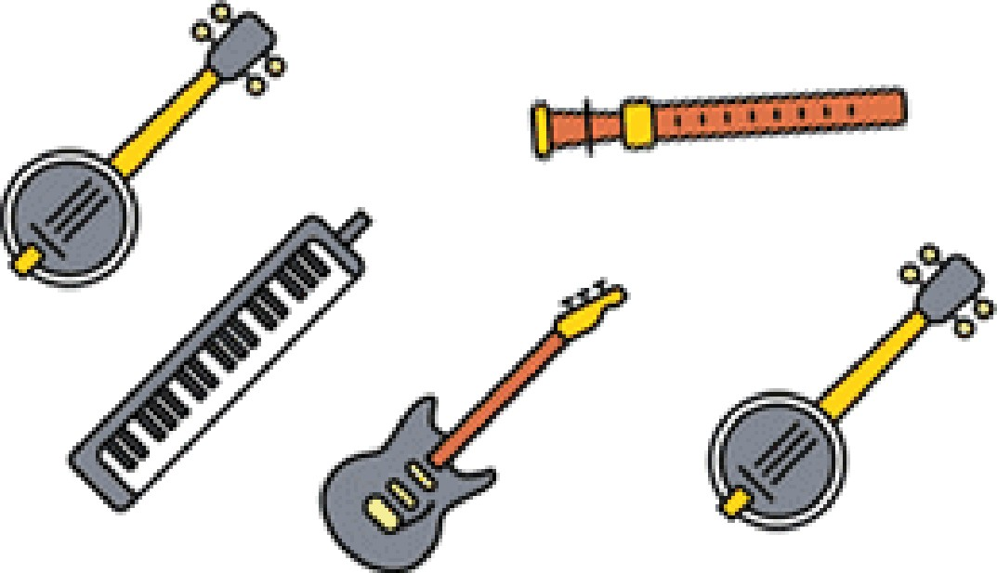

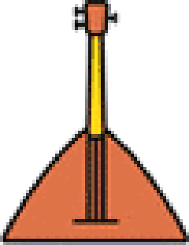
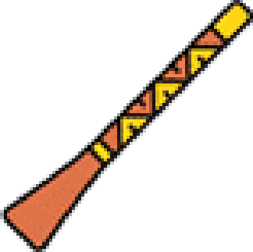
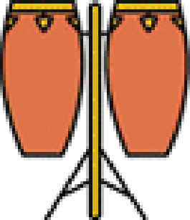

- Observa las siguientes parejas durante un minuto
QC
P T Y V
R B HG
X F

(Doble aquí)
Doble la ficha por la línea para no ver lo de arriba. Una con flechas las parejas que recuerde.

Z P R Y

F B V C T
7. Observa las siguientes figuras durante un minuto.

(Doble aquí)
Doble la ficha por la línea para no ver lo de arriba. Dibuje las figuras que recuerde, con el mismo tamaño y en el mismo lugar. Utilice un lápiz azul y otro rojo.

- Memoria inmediata. Lea una línea. Después cierre los ojos y recite las letras o números en voz alta.
g - E - T - D - S - R - F - G
X - C - X - F - G - Y - Y - V
S -j - K - U - Y - T - G - H

1 - 2 - 4 - 5 - 2 -1- 2 - 4
7 - 7 - 4 -1 - 4 - 5 - 4 - 3
3 - 3 - 2 -1- 4 - 4 -1- 7
- Memoria inmediata. Lea las palabras, cierra los ojos y recítelas en voz alta.
Casa Madera Coche Caja Reloj
Puente Labios Vela Lámpara Sabanas

Rojo Ventana Peine Música Mesilla
Isla Aguja Nubes Bicicleta Papel
- Memorice las siguientes palabras durante un minuto:
Palmera - bolso - fuego - gato radiador - toalla - otoño - hierba plátano - tetera - ventana - azul cuaderno - puerta - nubes
(Doble aquí)
Doble la ficha por la línea para no ver las palabras. Escriba las que recuerde.
________________________________________________________________________________________________________________________________________________________________________________________________________________________________________________________________________
- Observe las siguientes imágenes durante un minuto:
(Doble aquí)
Doble la ficha por la línea para no ver lo de arriba. Una con flechas las parejas que recuerde:
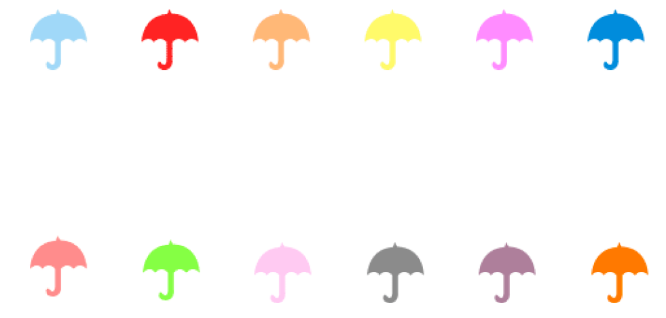

- Observe las siguientes figuras durante un minuto:
(Doble aquí)
Doble la ficha por la línea para no ver lo de arriba. Dibuje las figuras que recuerde, con el mismo tamaño y en el mismo lugar. Utilice un bolígrafo azul y otro rojo.

- Observe estos objetos durante un minuto.
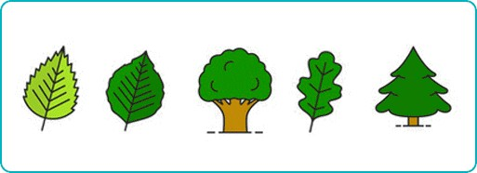
(Doble aquí)
Doble la ficha por la línea indicada, luego rodee con un círculo aquellos objetos que había memorizado.
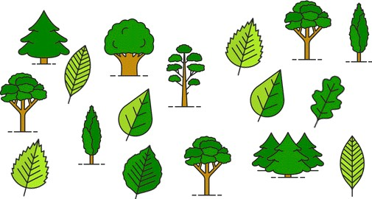

- Observe las siguientes parejas durante un minuto:
(Doble aquí)
Doble la ficha por la línea para no ver lo de arriba. Una con flechas las parejas que recuerde:
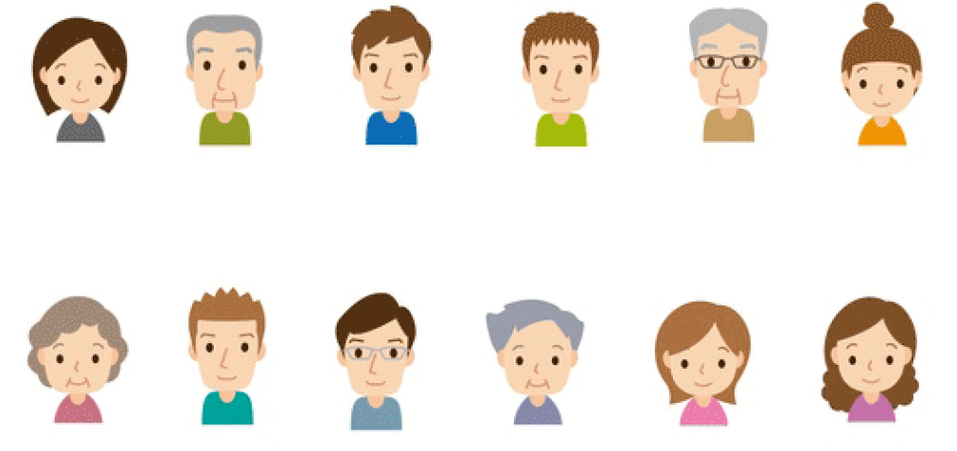

- Memorice las siguientes palabras durante un minuto:
Farola - alfombra - libro - nuez batido - auriculares - crema comida - bar - ruedas - buzón barco - televisión - foto - collar
(Doble aquí)
Doble la ficha por la línea para no ver las palabras. Escriba las que recuerde.
________________________________________________________________________________________________________________________________________________________________________________________________________________________________________________________________________
- Doble la ficha por la línea indicada. Observe estos objetos durante un minuto.
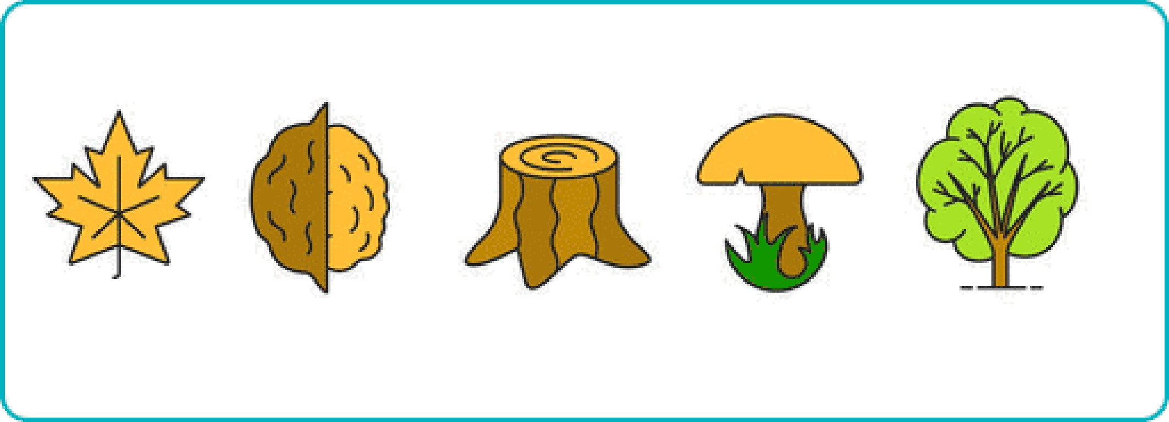
(Doble aquí)
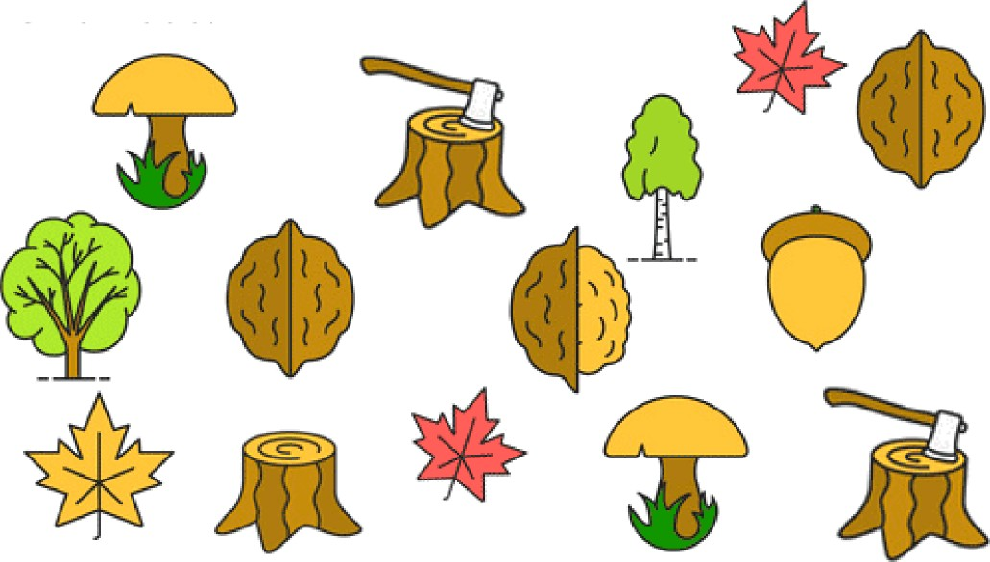
Rodee con un círculo aquellos objetos que había memorizado.

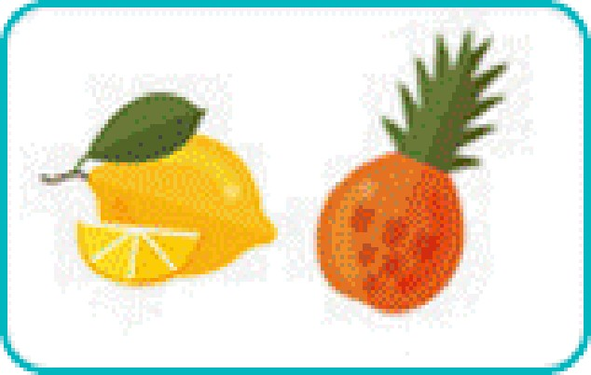
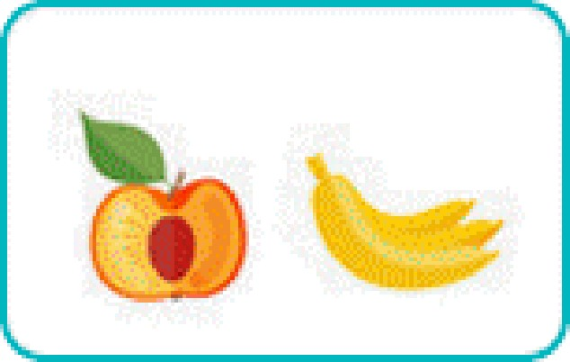
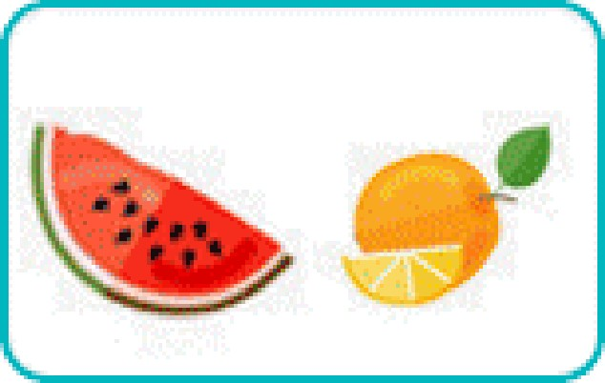
- Observe las siguientes parejas durante un minuto:
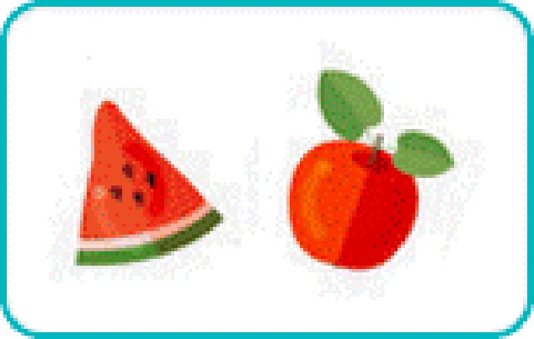
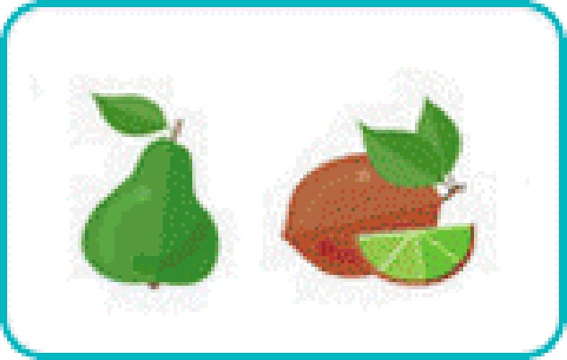
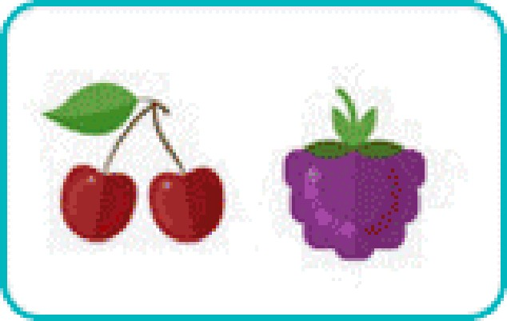
(Doble aquí)
Doble la ficha por la línea para no ver lo de arriba. Una con flechas las parejas que recuerde.
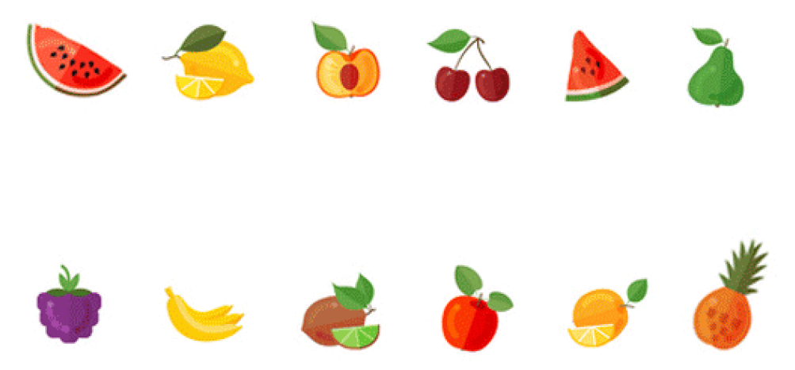

- Memoria inmediata. Lea una línea. Después cierre los ojos y pronuncie los colores en voz alta.
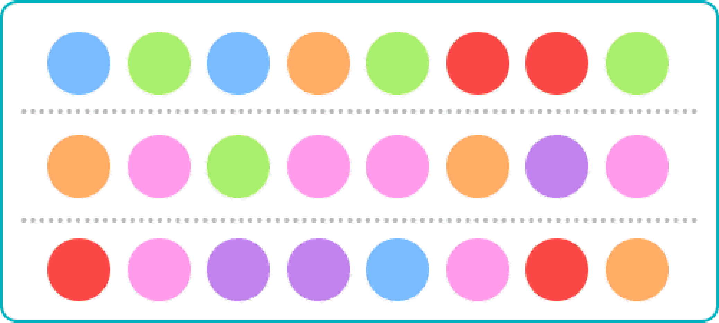
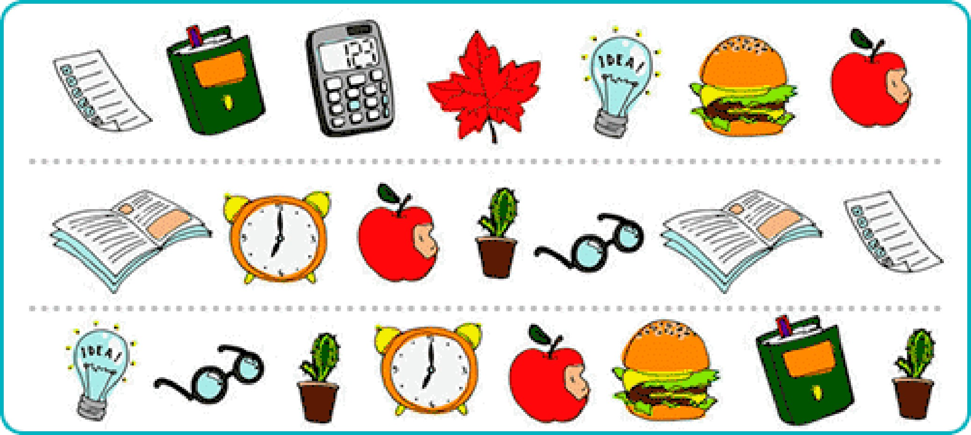
Memoria inmediata. Lea una línea. Después cierre los ojos y recite los siguientes objetos en voz alta.
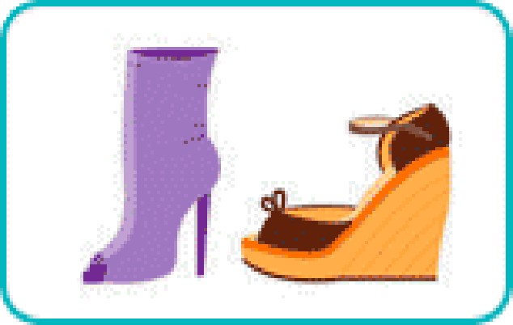
- Observe las siguientes parejas durante un minuto:
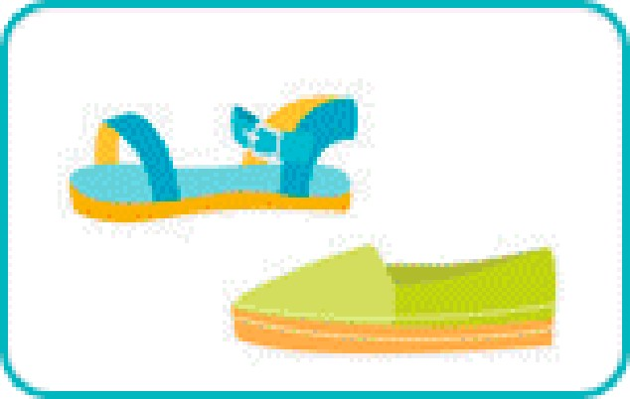
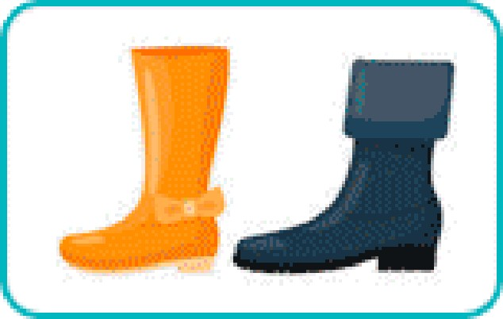
(Doble aquí)
Doble la ficha por la línea para no ver lo de arriba. Una con flechas las parejas que recuerde:
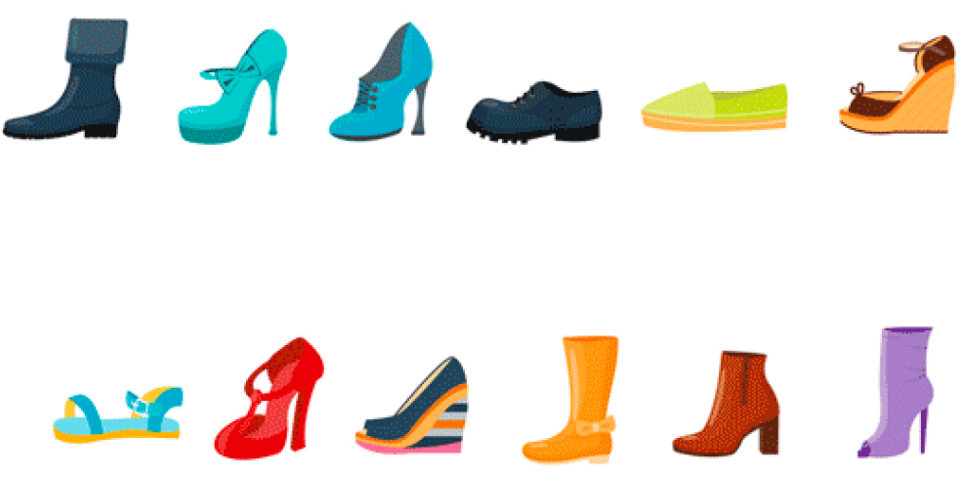

- Memorice las siguientes palabras durante minuto:
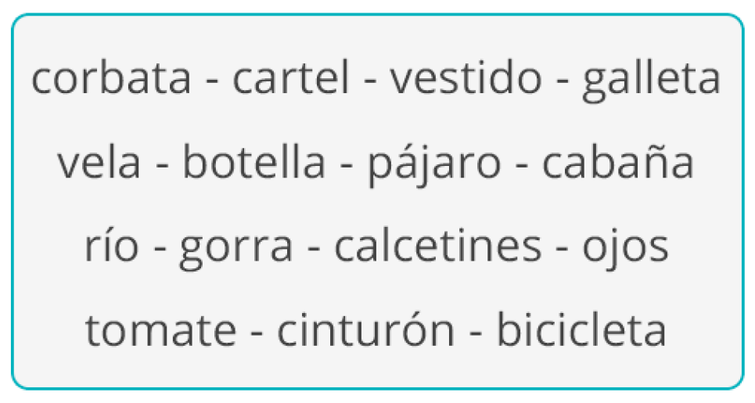

(Doble aquí)
Doble la ficha por la línea para no ver las palabras. Escriba las que recuerde.
________________________________________________________________________________________________________________________________________________________________________________________________________________________________________________________________________________________________________________________________________________________________

